Сценарій до Дня матері
Тема. В світі усе починається з мами
Мета: свято проводиться в святково прикрашеній актовій залі як батьківські збори, запрошуються мами, бабусі інші члени родин учнів для того, щоб діти мали можливість висловити слова подяки і шани своїм найдорожчим, а мами, в свою чергу, потішитися своїми дітьми і впевнитися, що спільне виховання родини і школи дає хороші результати.
Обладнання: образ Божої Матері, проектор, екран, комп’ютер, музичні записи, листи подяки дітей для мам (написані завчасно), фотографії мам і мами з дитиною, які демонструються через проектор.

Ведучий 1. Сьогодні в цій залі свято
Ми дуже раді всіх вітати!
І сподіваємось, що кожен
Для себе щось узяти зможе.
Хтось настрій добрий запозичить,
Бо посмішка усім нам личить,
Хтось слову доброму радіє,
Бо про добро усі ми мріємо.
Та починати вже нам час,
Сюди запросили ми вас.
Аби всім разом в дружнім колі,
В домівці нашій – рідній школі –
Сердечно й щиро привітати
З сьогоднішнім маминим святом.
У ч е н ь.
Весна і мати. Що в них спільне є,
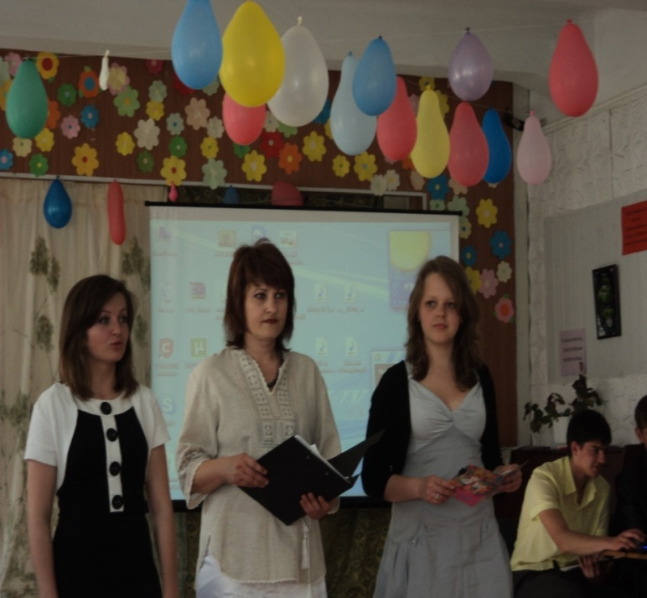
Що жінку ми порівнюємо з весною?
Бо кожна з них у світ життя дає.
Весна – Землі, а мама – нам з тобою.
У ч е н и ц я
Весна приходить, будить все од сну,
Несе тепло, дає життя рослині.
А жінка-мати – зірочку ясну
З життям дарує крихітці дитині.
У ч е н ь.
Весна і мати. Що в них рідне є,
Що так одвічно їх обох єднає?
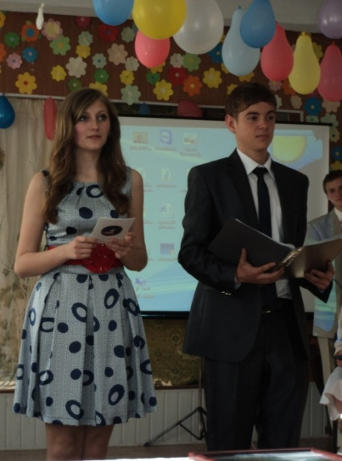
Бо кожна з них тепло й любов дає,
Взамін нічого і не вимагає.
У ч е н и ц я.
Весна і мати! Радість йде від них.
Добро і щедрість, ласка наймиліша.
Пташиний спів, дітей веселий сміх
І ніжна пісня щира, наймиліша.
У ч е н ь.
Весна і мати – вічне джерело
Усього сущого, що в світі процвітає.
Від них обох іде живе тепло.
Ось це весну і матінку єднає.

Вчитель. Мама… Це слово вічне і неповторне, мов світ. Мати – символ усього найкращого, найдобрішого, найсвятішого. В одному арабському прислів’ї говориться, що Бог створив на світі матерів, щоб вони заступали Бога там, де його нема.
Мама – це перше слово, яке з радістю та усмішкою вимовляє дитина. Це слово, яке найчастіше повторює людина у хвилини страждання і горя,
надій і сподівань, радощів та щастя. Мати любить свою дитину, завжди її розуміє, подасть руку допомоги, розділить радість і смуток. Де б ти не був, що б ти не робив, вона завжди освітить твій шлях ніжним серцем, відданим тобі. І в дні важкі, і в дні щастя матуся завжди поруч.
Дорогі дітки! Як приємно, що сьогодні до нас на свято завітали ваші найближчі та найдорожчі люди – мами. Погляньте на них та подаруйте їм теплу посмішку добра і щирості.
Для кожного рідна мама, немов святий оберіг. Значення цієї людини не можна переоцінити, визначити, виміряти…
(На фоні проекції фотографій мам). Вітаємо мам – сильних і ніжних, ласкавих і вимогливих, мужніх і вразливих, невтомних трудівниць, берегинь нашого роду. Ваші діти цінують і люблять вас і не втомлюються дякувати (учитель зачитує декілька листів-подяк від дітей).
Ведучий 2. Мама, матінка, матуся…
Заплющ очі і прислухайся.
І ти почуєш мамин голос.
(дівчина, виходячи з-за куліс)
Дівчина
Якось я спитала у весни: « Ти чому приходиш, поясни?» І весна мені сказала прямо: «Поспішаю я на свято мами!»
(На екрані фото мам і дівчина продовжує) Мама… В усі часи, всі народи пов’язували з нею найсокровенніше, возвеличували її, як найбільшу святиню. Вона – корінь життя, берегиня роду людського, вона та квітка, промінь якої ніколи не в’яне, а розцвітає з плином літ усе ясніше.
Кожна людина, кожний народ має свої святині. До таких великих святощів для людини є перш за все любов матері, до тієї, яка дала нам життя, яка нас виплекала, виростила і виховала. Всі клопоти, більша частина праці у вихованні дитини, все на плечах матері. Вона для добра своїх дітей віддає все: болі, труд, сльози, здоров’я… Серця свого не шкодує для дитини, для її добра.
( В залі виключається світло. Звучить аудіо запис пісні Ніни Матвієнко про маму. А на екрані – репродукція картини «Мона Ліза» Леонардо да Вінчі та інші Мадонни художників)
Х л о п е ц ь. Мені здаєшся ти такою… Назустріч мені з губ твоїх зліта ясна усмішка золота,немов з-за хмари промінь, і зігріває моє серце, на якому буйно проростають посіяні та забуті зерна. Навстріч мені з твоїх губ зліта усмішка золота, мов ластівка маленька з гнізда, притиснутого дахом, летить, простерши крила, в гонитві за комашнею, що неначе рій думок дрібненьких, крутиться на місці. Як Мона Ліза, ти знаєш всі наші слабості і вади.
Здаєшся ти мені такою…
(На екрані - репродукція картини «Сікстинська Мадонна» Рафаеля)
Д і в ч и н а. Мені здаєшся ти такою… В прозорості небесних фарб, з очима мрії голубої, спинилась ти із немовлям і дивишся у світлому спокої на шлях, що тоне в млі. У тебе на обличчі – терпіння і щастя, на землі вони – супутниці усіх жінок, що у стражданні ждуть тієї миті, коли дитя промовить їй раптово, їй першій, перше своє слово. Як гордо їй! Моє життя – зернинка, яку вона, щаслива мати-жінка, для світу народила, світиться, мов промінь, новий народжуючи день. А той, хто може на долоні зважити пилинку, у пісках невидну, той відчуває всю планету; і мати ця, тримаючи дитину, всю землю держить на своїх руках. І через те ми матір називаємо святою. На рафаелівській картині ти мені знайома: в руках – зернинка, мов земля вагома.
Здаєшся ти мені такою.
У ч е н ь. З першої миті життя схиляються над нами обличчя матерів. У тривозі, любові й надії вдивляються вони в своїх дітей, прагнучи щастя для них. Усім своїм життям і працею утверджують в нас риси людяності й добра. Бережуть від усього лихого.
Матері… Все життя вони дивляться нам услід, бажають добра й щастя. Сподіваються від своїх дітей найвищих духовних злетів, бо й в останню хвилину думають про те, щоб діти їхні жили гідно серед людей й творили добро на своїй землі.
Найдорожчу для нас людину вшановуємо, коли цвітуть сади, розцвітають яскраві квіти, дзвенить пташиний спів. Теплий весняний вітер приносить до нас свято Матері.
У ч е н ь. День Матері відзначаємо у травні, бо це місяць Пречистої Діви Марії, яка благословила у хресну путь свого сина – спасителя людства. До Матері Божої звертаються християни, просячи заступництва та допомоги. У травні, коли природа-мати виряджає свою доню-землю у пишному уборі весняних квітів у дорогу життя, праці і радості, люди висловлюють подяку материнській самопожертві і відзначають День Матері.
У ч е н ь. Уперше організувала День Матері молода американка Анна Джервіс із Філадельфії. Вона втратила матір. Смерть була раптова і передчасна. Анна боляче сприймала трагедію і звернулася з листами до конгресменів, президента Америки, в яких запропонувала раз на рік, навесні, вшановувати матір.
Ідею Анни підхопили у світі. Свято почали відзначати у Швеції, Норвегії, Данії, Німеччині, Чехії. Серед української громади День Матері уперше провів Союз українок Канади у 1926 році. Наступного року це свято уже відзначалось уже у Львові. Ініціатором урочистостей була редактор тижневика «Жіноча доля» Олена Кісилевська. Відтоді у другу неділю травня День Матері відзначали дуже широко по всій Галичині. У цей день у національному одязі люди йшли з ранку до церкви на богослужіння, а пізніше тисячі дітей під звуки музики, з квітами в руках ішли вулицями села чи міста до площі, де відбувалося свято. Пісні, вірші, виставки виробів, квіти, сміх і жарти були адресовані матерям.
У ч е н ь. А у родинному колі діти готували для мам подарунки, приємні дійства, і найголовніше – намагалися бути чемними та слухняними.
У 1939 році це свято було ліквідоване. Але у 1990 році завдяки зусиллям громадських організацій, зокрема Союзу українок та Жіночої громади, свято повернулося в Україну й уособлює в собі три найдорожчі образи: Матері Божої, матері-України і рідної неньки.
Ведучий. Нині ми віддаємо шану Матері Божій, яка завжди нас охороняє і завжди заступає, віддаємо шану матері-Україні, яка синів виряджала на боротьбу за рідний край і говоримо слова подяки своїм рідним матусям, які дали нам життя.
Ще на початку минулого століття травень називали місяцем Матері Божої. І дорослі і діти несли до церкви квіти, співали пісні, в яких славили жінку, яка привела на світ Сина Божого. Тож сьогодні прийми, Боже, молитву своїх дітей, бо ми просимо за Україну, за рідну матір.
У ч е н и ц я. Молю тебе, Мати, щирими словами,
Змилуйся над нами.
Поможи нам вчитись, чесно працювати,
Щоб була потіха для рідної мами,
Змилуйся над нами,
Дай нам оминути всяку злу пригоду,
Дай рости на користь рідному народу.
У ч е н ь. Діво Пресвятая, Матір Матерів,
Пригорни до серця всіх своїх синів.
Освіти їх світлом золотим,
Виповни любов’ю неспокійний дім.
Научи як землю вберегти від зла,
Розумом, діянням і крилом тепла.
Зоре-Зоряниця і сонце доброти,
Землю України щастям освіти!
Велика Матір – Мама небесна.
Ведучий. Найдорожчою людиною у нашому житті завжди була, є і буде мама. Із нею ми відкрили для себе світ. Перші кроки зроблено, тримаючись за мамині надійні руки. Перша пісня – мамина. Першу іграшку подала мама, і перша порада, і перша колискова теж мамина. Наша мама найдорожча, найкраща і єдина. Мама ласкава, ніжна і добра. Вона завжди поруч.
У ч е н ь.
Мама – перше слово, вимовлене мною!
Мама – перша подруга моя!
Мамо, все святе пов’язане з тобою,
Мамо, лиш у тебе вірю я!
У ч е н ь.
Уклін тобі, тобі пошана,
У цей день святковий, люба ненько,
За ті важкі години ранні,
За золоте твоє серденько,
Що все віддало в любім зриві,
Щоб тільки ми були щасливі.
У ч е н ь.
Можна у світі багато зробити –
Перетворити зиму на літо.
Можна моря й океани здолати,
Гору найвищу штурмом узяти,
Можна пройти крізь пустелі і хащі,
Тільки без мами не можна нізащо,
Бо найдорожче стоїть за словами:
«В світі усе починається з мами!»

(Виконуються пісня «Мама» ученицею, а діти дарують мамам квіти)

Ведучий. З колискової пісні починається світ людини до доброчинності й снаги…

На екрані фотографії матерів учнів. Звучить аудіо запис пісні «Колискова» у виконанні Ніни Матвієнко. На фоні цього читається поезія Василя Симоненка «Лебеді дитинства» мамою.

Мріють крилами з туману лебеді рожеві,
Сиплють ночі у тумани зорі сургучеві.

Заглядає в шибу казка сивими очима,
Материнська добра ласка в неї за плечима.

Ой біжи, біжи, досадо, не вертай до хати,
Не пущу тебе колиску синову гойдати.

Припливайте до колиски лебеді, як мрії,
Опустіться, тихі зорі, синові під вії.

Темряву тривожили криками півні,
Танцювали лебеді в хаті на стіні,

Лопотали крилами і рожевим пір’ям,
Лоскотали марево золотим сузір’ям.

Виростеш ти, сину, вирушиш в дорогу,
Виростуть з тобою приспані тривоги.

У хмільні смеркання мавки чорноброві
Ждатимуть твоєї ніжності й любові.

Будуть тебе кликать у сади зелені
Хлопців чорночубих диво-наречені.
Можеш вибирати друзів і дружину,
Вибрати не можна тільки батьківщину.

Можна вибрать друга і по духу брата,
Тане можна рідну матір вибирати.

За тобою завше будуть мандрувати
Очі материнські і білява хата.

Вчитель. Наше життя починається з матері – найріднішої, найближчої нам людини. Кожне її слово, мудрі поради і добрі діла – це книга життя, з якою ви вирушаєте в життєвий шлях. Скільки безсонних ночей провела вона над вашими ліжечками, коли ви були маленькими! Скільки сил віддала вона, коли ви підросли! Подумайте, як багато зробила для вас ваша мама! Адже вона готова пожертвувати всім аби її дочці чи сину було добре. А чи завжди ви, діти, цінуєте мамині турботи про вас? Звичайно, материнську любов і турботу оціните значно пізніше.
Ніхто не вміє так глибоко приховувати свої страждання і муки як мати. І ніхто не вміє так холоднокровно не помічати того, що відбувається з матір’ю, як діти. Вона не скаржиться – значить їй добре.
Пригадайте, діти, скільки даремних хвилювань ви завдаєте мамі, коли, засидівшись в гостях, пізно повертитесь додому, а не в обіцяний час. Коли б ви бачили, якою тривогою сповнені мамині очі! Якби ви це бачили і відчували, то завжди намагалися повернутися вчасно або попередити про своє спізнення. Хіба мамина любов, всі її турботи не варті такої маленької уваги до неї? Так, варті. Якою радістю буває вияв уваги й турботи з вашої сторони. Як мати радіє, що в неї росте турботливий син чи дочка.
З чого починається любов до землі, до своєї держави – нашої України? З відчуття любові до матері, до батька, до близьких.
Ведучий. На поклик власної душі,
Що здатна нас карати грізно,
Спіши до матері, спіши,
Допоможи, ще тобі не пізно,
Допоможи, жде тебе Вона,
Щоб потім боляче не стало.
Щоб материнська сивина
На совість не лягала.

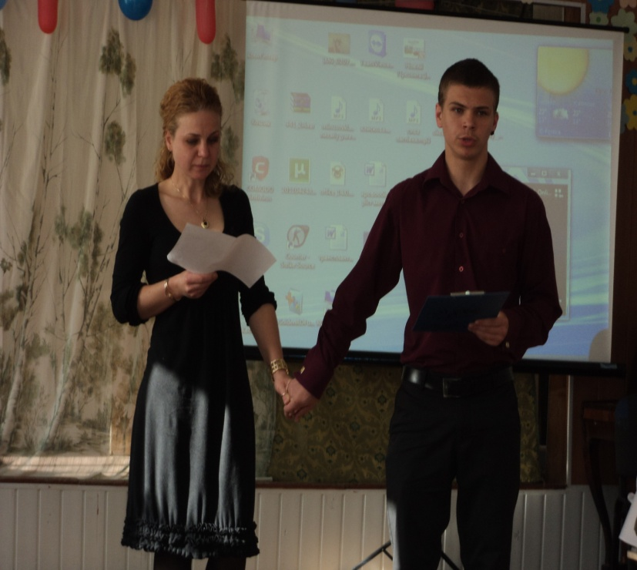

Розмова мами і сина
Син: Розкажіть мені, мамо, про вишні. Їх було так багато в саду?
Мама: Були, сину, морози невтішні, а вони кого хочеш зведуть.
Син: Розкажіть мені, мамо, про зорі, чи такими були й колись?
Мама: А той, сину, що виріс у горі – не часто на зорі дививсь.
Син: Розкажіть мені, мамо, про долю, чи підвладна людині вона?
Мама: Наша доля, мій сину, як море – той пливе лиш, що має човна.
Син: Розкажіть мені, мамо, про роки – чи спливають помітно вони?
Мама: Роки, сину, не помітні, доки матерів пам’ятають сини!
Мама зачитує заповіт сину
Ти добре, сину, проживеш,
Як знатимеш, куди ідеш,
І як зумієш там, де став,
Стояти так, щоб не упав.
Ти добре, сину, проживеш,
Коли нікого не пригнеш
І пройдеш так життєву путь,
Щоб ані бить, ні битим буть.
Ти добре, синку, проживеш,
Як сироті сльозу утреш,
Слабких від сильних захистиш,
Живих із духом підкріпиш.
Ти чесно, синку, проживеш,
Коли з неправдою порвеш!
Бо правдою ти пройдеш світ –
Це мій святий тобі завіт.
(Мама виконує пісню «Сину, сину, ангел мій, я тобі щасливу зичу долю…»)
Ведучий. Скільки ніжності в материнських очах, скільки в них радості й тривоги за майбутнє малюка… Ореолом святості й вічної доброти оповите її серце. Хай радість ніколи не затьмарюється бідою і лихоліттям!
(Пісня з репертуару Таїсії Повалій «Мамины глаза»)
У ч е н ь. Найніжніші, найсокровенніші слова ми беремо у своїй душі для мами. Ще у древні часи головним божеством була Берегиня – жінка, мати, яка оберігає свій рід, добробут сім’ї і народу. Людство існує тому, що існує материнська любов.
У ч е н и ц я.
За все, що маю, дякую тобі,
За все, що маю і що буду мати.
Ночами сняться зорі голубі
І вишні білі на причілку хати.
У ч е н и ц я.
Тому, що сняться зорі голубі
І вишні білі на причілку хати,
Тому спішу подякувати тобі
За все, що маю і що буду мати.
У ч е н ь.
Нехай світанок цим весняним святом
Над цілим світом зорею цвіте,
Хай сяє сонцем в серці слово – мати.
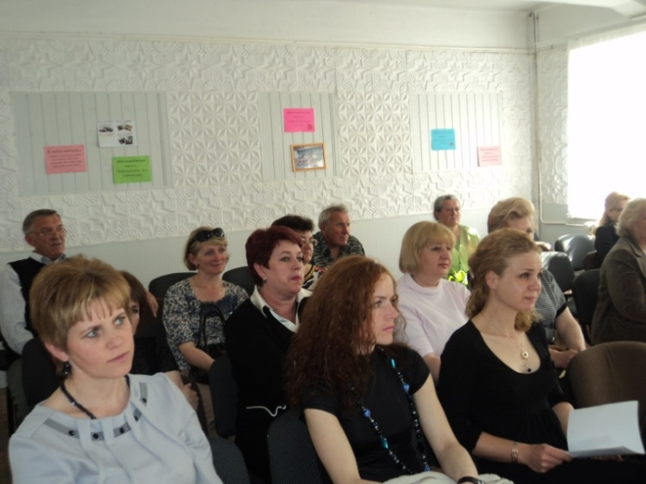
Таке незгасне, вічне і святе!

Ведучий. Хочу розповісти коротку історію Бруно Ферреро «Рахунок».
Якось під вечір, коли мама поралася на кухні, до неї підійшов одинадцятилітній син з аркушем паперу в руках.
Придбавши вигляду офіційної особи, хлопчик подав лист мамі. Витерши руки об фартушок, мама почала читати:
Рахунок за мою працю:
За замітання подвір’я – 5 лір.
За прибирання у моїй кімнаті – 10 лір.
За купівлю молока – 1 ліра.
Догляд за сестричкою (три пополудні) – 15 лір.
За дворазове отримання найвищої оцінки – 10 лір.
За винесення сміття щовечора – 7 лір.
Разом – 48 лір.
Закінчивши читати, мама лагідно глянула на сина, взяла ручку і на зворотному боці аркуша написала:
За те, що носила тебе у своєму лоні 9 місяців – 0 лір.
За всі ночі, які провела коло твого ліжечка, коли ти був хворий – 0 лір.
За всі ті хвилини, коли заспокоювала і втішала тебе, аби не сумував – 0 лір.
За всі сльози, що витирала з твоїх очей – 0 лір.
За все, чого тебе вчила кожного дня – 0 лір.
За всі сніданки, обіди, підвечірки і вечері та канапки до школи – 0 лір.
За життя, котре присвячую тобі кожного дня – 0 лір.
Разом – 0 лір.
Закінчивши писати, мама, ніжно посміхаючись, подала листок синові. Хлопчик уважно прочитав написане і дві великі сльози прокотилися по його щоках. Він перегорнув листок і на своєму рахунку написав: «Заплачено». Потім обхопив маму за шию і притулився, ховаючи обличчя.
Коли в особистих і родинних стосунках починають з’являтися розрахунки, все закінчується. Любов – без розрахункова, або її не існує.
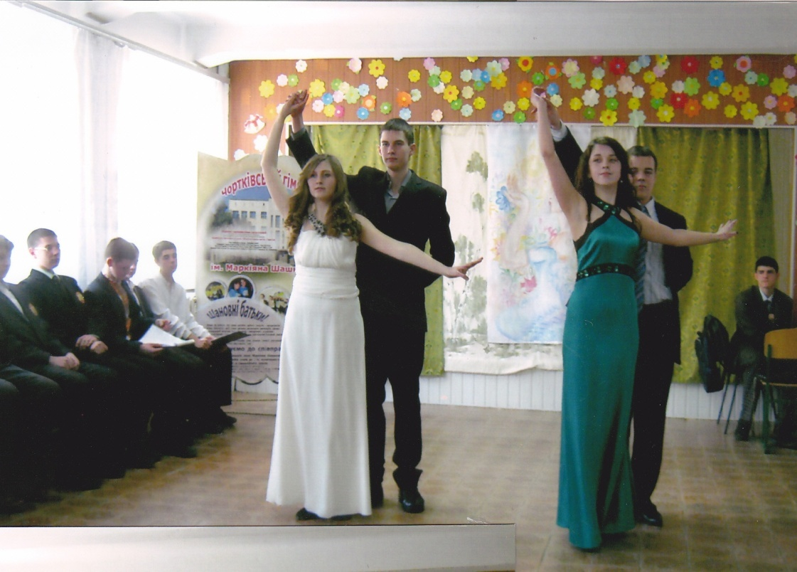
Ведучий(хлопчик). Чоловік стає на коліна тільки в трьох випадках: щоб напитися із джерела, щоб зірвати квітку для коханої і щоб вклонитися матері. І я низько вклоняюся вам, найдорожчі наші. Це ви даруєте нове життя, це ваші безсонні ночі роблять із безпорадних крикунів справжніх панянок і безстрашних чоловіків. Це ваше велике терпіння, ваші руки і ваші серця виховують із дівчаток і хлопчиків прекрасних і благородних юнок і юнаків. Це ваші турботи, ваш труд, ваша любов благословляють їх і наповнюють життя.

ТАНЕЦЬ «ВАЛЬС»
У ч е н ь.
Досвітня птаха мене збудила,
Ще ніч здіймала над світом крила,
Ще сонце тільки збиралось встати,
А вже трудилась у хаті мати.
Зоря над обрієм засіяла,
На трави й квіти роса упала.
Сім’ю уклавши, відпочивати
Не поспішала лягати мати.
Щось вічно шила та прибирала,
Усьому лад, як могла, давала,
І важко навіть мені згадати,
Чи бачив я, коли спала мати.
У ч е н ь
Я твій портрет фіалками вберу, –
Ти ж так любила голубі фіалки.
Мене ти вчила правді і добру,
Мене до праці ти привчала змалку…
Я доторкнуся до твого чола,
На ньому зморшки, й ті – такі ласкаві…
Ти все дала й нічого не взяла:
Ні крихти хліба, ні «спасибі» навіть…
(Демонстрація маминих фото і на їх фоні слова)
У ч е н ц я.
В хаті сонячній промінь косо
На долівку ляга з вікна…
Твої чорні шовкові коси
Припорошила вже сивина.
Легкі зморшки обличчя вкрили
Це життя трудового плід.
Але в кожному русі – сила,
В очах юності видно слід.
У ч е н ь.
Я таку тебе завжди бачу,
Образ в серці такий несу –
Материнську любов гарячу
І твоєї душі красу.
Я хотів би, як ти, прожить,
Щоб не тліти, а завжди горіть,
Щоб уміти, як ти, любити,
Ненавидіть, як ти, уміть.
(Звучить аудіо запис пісні «Мамо, вечір догора…» і продовжуються слова)
У ч е н ь.
Багато в світі різних слів
І різних виразів чимало,
Та ласкавіше серед них
І найрідніше слово – мама.
Хоча б яку ти вибрав із доріг,
Хоча б якими ти пішов шляхами,
Та через терни горя і зневір
Ти повертаєшся до мами.
У ч е н ц я.
Ці теплі руки і вуста,
Що так в дитинстві зігрівали,
Це ніжне серце, ніби птах,
Завжди з тобою мандрувало.
Спіши до неї крізь літа,
Шануй, люби, не дай тужити,
Бо лиш вона, і рідна, і свята
З тобою вічно буде жити.
(Вчитель зачитує чергові листи-подяки мамам від дітей)

Ведучий. Перші поняття про щастя, про добро і ласку нерозривно пов’язані з рідним домом, його берегинею – мамою. А її колискова звучить найніжнішою музикою і тоді, коли посрібляться наші скроні. З колискової пісні починається прагнення людини до добра, снаги, творчості.
У ч е н ь. Спи, дитя моє, ти – життя моє.
Спи, дитя моє красне!
Поки сонечко не зійде,
Поки місяць не згасне.
Мама! Найдорожче слово в світі.
Де б не був ти, щоб ти не робив,
Назавжди вона твій шлях освітить
Ніжним серцем, відданим тобі.
Пісня «Матуся»
Ведучий. Мама… Заплющ очі та прислухайся. І ти почуєш її голос. Він живе у тобі, такий знайомий, рідний. Його не сплутаєш ні з яким іншим. Навіть коли стаєш дорослим, завжди пам’ятаєш мамин голос,мамині руки, мамині очі.
Материнство… Святе і прекрасне, оспіване поетами у віршах, у піснях, прославлене у казках і легендах. Ось послухайте одну з легенд про любов материнську.
Ведучий. Легенда про матір
Дівчину вродливу юнак покохав,
Дорожче від неї у світі не мав.
І клявся, божився,що любить її
Над сонце, над місяць, над зорі ясні.
У ч е н ь. «Тебе я кохаю. За тебе умру…
Віддам за кохання і… неньку стару!»
У ч е н и ц я.
Та мила його не боялась гріха:
Була, як гадюка, зрадлива, лиха.
Всміхнулась лукаво і каже йому:
« Не вірю, козаче, коханню твоєму.
Як справді кохаєш, як вірний єси,
Мені серце неньки живе принеси!»
У ч е н ь
Юнак, мов стерявся: не їв і не спав,
Три дні і три ночі він десь пропадав.
І стався о півночі лютий злочин:
Мов кат, витяг серце у матері син.
І знову до милої, з серцем в руках,
Побіг, і скажений гонив його жах.
Ось-ось добігає, не чуючи ніг –
Та раптом спіткнувся і впав на поріг.
А серденько неньчине кров’ю стекло,
І ніжно від жалю воно прорекло…
Востаннє озвалось до сина в ту мить:
«Мій любий, т впав – Чи тобі не болить?»

Звучить частково пісня у виконанні Н. Яремчука «Що було – відгуло, наче сон зійшло».

Ведучий. У багатьох з нас найважливіші хвилини життя пов’язані з матір’ю. На одинці з рідними ми щасливими, не дивлячись на те, ким працюють наші батьки. І ніхто не має права засуджувати своїх батьків, бо вони дали нам життя. Тому кожен в хвилини образи повинен твердити: «Своєю появою на світ я завдячую тобі…». Кажіть своїм ненькам ласкаві слова щоднини, бо хто боронить від усіх бід та самого себе? Недарма в народі мовиться: болить у дитини пальчик, а в матері – серце.
Ч и т е ц ь.
Мати впадає – не спить біля сина,
Мліє душею, бо хвора дитина.
Плаче маленький – голівка болить.
Просить маленький: «Мамочко, пить!»
«Любий синочку! Тобі все віддати
З радістю можуть твій батько і мати –
Душу і серце, силу і кров,
Тільки б ти хворість чорну зборов,
Тільки б ти знову піднявся із ліжка,
Став би на жваві пружинисті ніжки,
Знову побіг би веселий в садок,
Крихітко рідна, любий синок!
Землю піднімемо, сонце дістанемо,
Тільки б ти, сину, отак не зів’янув,
Тільки б ти, сину, тільки б ти жив».
Звучить музика з пісні «Сива ластівка»
Ведучий. У гості до нас прийшли найулюбленіші для кожного з нас люди – наші бабусі. Вони – невтомні трудівниці, скарбничі мудрості нашого народу, хранительки звичаїв та обрядів. Бабуся! Чи є в світі краща людина? Ні! Чи є у світі серце більш чутливе і щире, ніж бабусине? Ні! Скільки вона пережила, але така ніжна, щира! Скільки вона недоспала ночей, голублячи нас – онучат. В її очах не побачиш ні лукавства, ні хитрощів. Це погляд добра й любові. В ньому ніколи не згасає любов.
Д і в ч и н к а.
Дай, бабусю, поцілую сивину твого волосся.
Теплим диханням зігрію снігом вибілені коси.
Може і на них розтане лоскотливий іній срібний,
Мов химерні візерунки на замерзлій з ночі шибці.
Х л о п ч и к
Ще сонце не встало, ще тільки сиріє –
Мене від світанку два сонечка гріють.
Два сонечка ясні від ранку до ночі –
Це дивляться тепло бабусині очі.
Вже сонце схилилось, пташки сплять у гаї,
Засну – наді мною ж два сонечка сяють.
Два сонечка ясні від ранку до ночі –
Два сонечка красні, бабусині очі.
Ведучий. Бабуся… Бабусенька… Це вона провела не одну безсонну ніч біля нашої колиски, пролила не одну сльозу, коли нам було важко, зустрічала і проводжала в дорогу, молилася за нас.
Д і в ч и н к а.
Бабусю рідненька, ти всім помагаєш:
Яке в мене горе, ти може вгадаєш?
Як очі заплющу, то так, моя ненько,
Де візьметься зразу козак молоденький.
Жартує, пустує всю нічку зі мною,
Він голову схилить, обійме рукою.
І шепче на вушко: «Ганнусю, Ганнусю!»
І так мені гарно, бабусю, бабусю.
Воркує, шепоче, немов соловейко,
І так мені любо, бабусю рідненька.
Дай зілля, бабусю, та ще й опівночі,
То, може, козак той не лізтиме в очі.
– Ні, серденько-доню, цього не злічити,
Це врем’ячко твоє – настав час любити.
Ведучий. Дорогі наші бабусеньки, ластівки сивенькі, ми знаємо, як ви турбуєтесь про нас, як дбаєте, щоб ми не були голодні, як старанно зав’язуєте нам шалики, щоб ми не застуджувались, з яким хвилюванням чекаєте нашого повернення додому, як радієте нашим перемогам.
Виходять сім учнів
1-й Назбираю в лісі квітів сон-трави –
Дорога бабусю, літ за сто живи!
У моєму серці слід твоїх пісень.
Я кажу: «Добридень! Добрий день, тобі…»
2-й. Бабусю кохана, голубко сивенька,
Добра вам зичу з цілого серденька
І щастя бажаю, й здоров’я міцного.
Прийміть ці бажання від внука свого.
3-й. Вже роки заплітають їй коси,
Вже діти дорослі, онуки ростуть.
А серце таке молодеє,
І руки спочинку ніяк не знайдуть.
4-й. Пахнуть руки її огірочками,
Свіжовипраними сорочками.
Пахнуть рученьки ніжною ласкою,
Онучаток маленьких колискою.
Непомічені, вкрай натруджені,
Не відзначені, хоч заслужені.
5-й. Пробач мені, люба бабусю, провини дитячі мої.
Люблю я тебе, моя рідна, ласко вії, очі твої.
6-й. Пробач мені, рідна, хороша за біль, що тобі завдавав.
Хай в коси не віє пороша, а квітами квітне весна.
7-й. Як виросту, люба бабусю,
Дороги твої я встелю
Квітками з весняного дива
За ласку й турботу твою
Всі разом: і я спішу подякувати тобі
За все, що маю і що буду мати!
Танець з рушниками для бабусь.

Ведучий. Жінка… Мати – всьому початок. Вона – берегиня роду, домашнього вогнища. Саме вона є тим центром, який єднає всю родину.
Рідна мати та рідна Україна – два крила любові несуть українську душу через віки, бо тримає їх на світі материнська любов.
Слово «мама» росте з нами тихо, як тихо ростуть дерева, як сходить сонце, розцвітає квітка, як тихо світить веселка і гладить дитину по голівці рідна рука. І так же тихо приходить на уста – промінцем маминої усмішки і ласкавістю її очей, листочком вишні і світлинкою сонця, пелюсткою квітки і радістю веселки, теплою лагідністю руки і вечірньою молитвою.
Ведучий. Із букви-краплинки та звуку-сльозинки народжується одного дня на світ слово «ма-мо», мовлене устами янголятка, і осяє хатину, як дар Божий, тільки не дано нам запам’ятати цю мить, як не згадати того дня, коли над нашою колискою вперше нахилилася мати. Це – мить, і це – вічність, бо мама завжди з нами, вона живе в нас і в наших дітях та внуках, у всьому нашому роді й береже нас та благословляє на добро.
Вірш «Я твій портрет фіалками вберу»
У ч е н ь. Ми прожили лише маленьку часточку життя, і, йдучи самостійно в цей бурхливий розквітлий вир, повинні взяти із собою тільки все добре, людське, яке не заплямували наші бабусі, матері.
У ч е н ь. Шануймо наших матусь – так велить Книга Книг – Біблія. Шанування матусь – один із найсвятіших обов’язків людини, оскільки діти в неоплатному боргу перед матусями.

У ч е н ь. У всіх піснях і заклинаннях бачимо матір і порівнюємо її із зорею – образом незгасним, немеркнучим. Зорею, що світить звідусіль, з усіх доріг і відстаней. Адже тільки мати була, є і залишається для нас живим символом рідного дому, рідної землі.
К л а с н и й к е р і в н и к. Борис Олійник «Пісня про маму»
Посіяла людству
Літа свої літечка житом,
Прибрала планету,
Послала стежкам споришу,
Навчила дітей,
Як на світі по совісті жити,
Зітхнула полегко –
І тихо пішла за межу.
Куди це ви, мамо?! –
Сполохано кинулись діти.
Куди ви, бабусю –
Онуки біжать до воріт.
Та я недалечко…
Де сонце лягає спочити.
Пора мені, діти…
А ви вже без мене ростіть.
Та як же без вас ми?..
Та що ви намислили, мамо?
А хто нас, бабусю,
У сон поведе по казках?
Я вам лишаю
Всі райдуги із журавлями,
І срібло на травах,
І золото на колосках.
Не треба нам райдуг,
Не треба нам срібла і злота,
Аби тільки ви
Нас чекали завжди край воріт.
Та ми ж переробим
Усю вашу вічну роботу, –
Лишайтесь, матусю.
Навіки лишайтесь. Не йдіть.
Вона посміхнулась,
Красива і сива, як доля.
Махнула рукою –
Злетіли увись рушники.
«Лишайтесь щасливі», -
І стала замисленим полем
На цілу планету,
На всі покоління й віки.
Ведучий. Мама… Матуся, ніжна, ласкава, добра. Як ти потрібна нам усім – слухняним і пустотливим, сильним і слабким, добрим і байдужим. А ми тільки з роками розуміємо, що найдорожча людина для нас – мама. Хочемо вам сказати «спасибі» за вашу працю і турботу про нас.
У ч е н ь.
Ми раді, матусі, бабусі вас привітати.
Щастя й здоров’я в житті побажати,
Мирного неба і ясного сонця, –
Хай щедро й ласкаво вам світить в віконце.
У ч е н ь.
Щоб не торкалась скронь зими пороша,
Щоб ви пройшли через усе життя
Такі, як є, – привітні і хороші.
У ч е н ь.
А то не біда – якщо сивина, –
Усмішки красу не затьмарить вона.
Бажаєм удачі, добра і тепла,
Незгоди людські хай не чинять вам зла.
У ч е н ь.
І тільки все добре в житті щоб велося,
Хай збудеться все, що іще не збулося!
Як сонце на небі щоденно сіяє,
Так щастя в житті вашім хай розцвітає!
У ч е н ь.
Як вода джерельна будьте ви здорові,
Хай сміються очі, не хмуряться брови,
Хай живуть у серці почуття високі.
Хай вам дарує доля
Всі разом: Сто щасливих років!
У ч е н ь.
Хай радість осяває будні й свята,
Хай святістю зориться доброта.
І щастя вам великого й багато
На довгі-довгі сонячні літа.
У ч е н ь.
Найкращі квіти хочеться
В цей день принести вам,
Найкращі всі слова сказати
І побажати, щоб весна в душі цвіла
І в будні, а тим більше, в свята.
У ч е н ь.
Мамо рідна! Квіти ці тобі,
Щоб не гасло сонце у журбі!
Кожну крапельку душі до дна,
Щоб ніколи не була одна.
Повертаючись з віддалених країв,
Після тривожних мандрів і розлуки
Цілуйте руки наших матерів,
Натруджені, ласкаві, ніжні руки.

ДІТИ ДАРУЮТЬ КВІТИ МАМАМ І БАБУСЯМ
(Під супровід пісні «Родина, родина» у виконанні Назарія Яремчука)
Фото на пам'ять.

Любіть і цінуйте своїх мам, вони дали найдорожче – життя
Коли тобі виповнилося 1рік, вона годувала тебе і прибирала за тобою, у «вдячність» ти плакав усю ніч.
Коли тобі було 2 роки, вона учила тебе ходити, у «вдячність» ти тікав, коли вона гукала тебе.
Коли було 3 роки, вона готувала для тебе смачну їжу, у «вдячність» ти кидав тарілку на підлогу.
Коли – 4 роки, вона дала тобі олівець, щоб навчити тебе малювати, у «вдячність» ти малював на стінах.
Коли тобі було 5 – вона одягала тебе у красивий одяг, у «вдячність» ти приходив додому замурзаний багнюкою.
Коли тобі було 6 – вона відправила тебе до школи, у «вдячність» ти кричав, що не хочеш йти на заняття.
Коли було10 – вона чекала, коли прийдеш зі школи, щоб обійняти тебе, у «вдячність» ти закривався у своїй кімнаті.
Коли тобі виповнилося 18, вона плакала на твоєму випускному, у «вдячність» ти попросив купити машину.
Коли тобі було 20, вона просила тебе побути з сім’єю, у «вдячність» ти проводив весь час із друзями.
Коли тобі було 25, вона допомагала тобі з витратами на весілля, у «вдячність» ти жив зі своєю дружиною якнайдалі від мами.
Коли виповнилося 30, вона давала поради щодо твоїх дітей, у «вдячність» ти просив не втручатися в твоє особисте життя.
Коли було 35, вона дзвонила і запрошувала тебе на обід, у «вдячність» ти відповідав, що тобі ніколи.
Коли тобі було 40, вона дзвонила і говорила, що хвора і потребує твоєї підтримки, у «вдячність» ти говорив: «Проблеми батьків завжди переходять до дітей».
Пройде час і твоя мама, на превеликий жаль, покине цей світ, тоді як її любов до тебе не покине її серця. Ніколи не злися на неї , не говори слова, що можуть засмутити чи розбити її любляче серце. У тебе лише одна Мама!

